Le contenu de ce document a pour objet de compléter le dépôt de demande de brevet déposée auprès de l'INPI le 25 août 2011, référencée 1102600 et publiée sous le numéro FR2979440.
Il décrit une seconde invention baptisée économiseur qui vient compléter le SCAO.
Il décrit également les évolutions des matériels et des logiciels survenus depuis le 25 août 2011.
L’application culinaire est un Système de Cuisson Assistée par Ordinateur (SCAO). Il est maintenant conçu pour s’adapter à quatre modes de cuisson. Il utilise un matériel de cuisson disponible dans le commerce. Une table de cuisson électrique et des unités de cuisson de différentes tailles.
Les quatre modes de cuisson sont : à l’étouffée, à l’eau, à la vapeur et « Paramétré ». Le tableau ci-dessous indique pour chacun la gamme de température et le contenu alimentaire.
Mode de cuisson SCAO | Gamme de température | Contenu alimentaire
A l’étouffée | Basse température :  65 à 90°C | Le contenu alimentaire est versé dans l’unité de cuisson sans apport de liquide, de matière grasse et de condiment.
A l’eau | 100°C | Le contenu alimentaire est versé dans l’unité de cuisson avec apport de liquide à base d’eau salée.
Vapeur | Vapeur douce | Le contenu alimentaire est versé dans un panier intermédiaire entre l’unité de cuisson et son couvercle. Un apport de liquide à base d’eau salée est versé dans l’unité de cuisson.
Paramétré | 43°C | Fabrication du yaourt, la préparation est versée dans l’unité de cuisson
Paramétré | 33°C | Fabrication du fromage frais, la préparation est versée dans l’unité de cuisson

Le fonctionnement du SCAO est entièrement automatique. Il se concrétise sous la forme de deux prototypes, le numéro 1 a permis la rédaction de la demande de brevet, le numéro 2 (figure 1) favorise l’étude, la mise au point des différentes fonctionnalités matérielles et logicielles. Ils sont réalisés à partir d’un ordinateur associé à des terminaux, la communication s’établit par l’intermédiaire d’un bus USB.
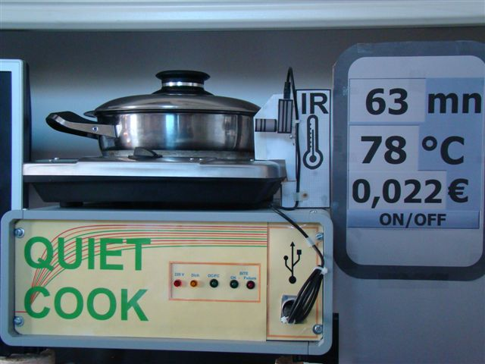
Figure 1 : Photo du SCAO (prototype N°2)
Actuellement, le prototype N°2 constitue l’outil de développement qui a permit l’étude des évolutions et l’aboutissement de la deuxième invention. En référence au tableau des modes de cuisson de la page précédente, la première invention se focalise sur la cuisson en basse température. La deuxième invention qui consiste en la fonction « Économiseur » se focalise sur le mode de cuisson « à l’eau » portée à la température de l’ébullition.

Les évolutions significatives du SCAO sont l’adjonction de deux fonctions. La première permet la mesure du courant consommé. La deuxième permet la mesure de la température à l’aide d’une sonde Infra Rouge ou d’une thermopile.

Présentation de la deuxième invention (économiseur) :
La fonction Économiseur complète celle du SCAO. Elle permet la cuisson des aliments à la température d’ébullition en réduisant de manière très significative son coût énergétique. Le moyen pour y parvenir est la réduction de la vaporisation du liquide de cuisson. La figure 2 schématise une cuisson à température d’ébullition. Dans l’unité de cuisson, les aliments sont plongés dans un liquide à base d’eau. Le coût énergétique est celui de l’électricité consommé par la résistance chauffante qui constitue la source de chaleur de la table de cuisson.
€
€
€

=
€

230 Volts – 16A
Fig. 2 : Coût énergétique de la cuisson
Ce coût est symbolisé par €, il correspond à la consommation d’énergie électrique de la source de chaleur pour générer le flux thermique global. Ce flux thermique est la somme de trois composantes : celle nécessaire à la cuisson des aliments dont le coût est symbolisé par €, celle correspondant à la compensation des pertes de l’unité de cuisson dont le coût est symbolisé par €, et celle correspondant à la vaporisation du liquide de cuisson dont le coût est symbolisé par €,
Analysons séparément ces 3 composantes. La première doit être favorisée, elle est bien sûr la plus utile, elle peut-être diminuer en réduisant le volume du liquide de cuisson. La seconde est une constante pour une unité de cuisson donnée, elle peut-être limitée par le choix judicieux de cette dernière, en particulier, par une bonne étanchéité de son couvercle. La troisième est particulièrement énergivore, elle ne favorise pas la cuisson des aliments, elle est productrice de vapeur qui va en majorité s’échapper de l’unité de cuisson en rendant instable son couvercle et en dégradant l’environnement immédiat. Elle est généralement canalisée par la hotte aspirante qui elle aussi est consommatrice d’énergie électrique. En résumé, l’objectif est de réduire le plus possible cette troisième composante du flux thermique dont le coût symbolisé par € est important.
Pour le comprendre plus en détails, analysons le processus quand le point d’ébullition est atteint, cette troisième composante apparaît, l’ébullition se met en place, le changement d’état s’effectue, de l’état liquide à l’état gazeux, la température T du liquide atteint 100°C, la « vaporisation » du liquide est effective.
Le rôle de la fonction Économiseur est la réduction de la production de vapeur.
Pour réaliser cette nouvelle fonction, une deuxième sonde de température est nécessaire (figure 3).
230 Volts – 16A
Acquisition des températures des deux sondes
Ordinateur
Fig 3 : Fonction Économiseur
Le processeur informatique organise le déroulement du processus de cuisson selon deux phases. Durant la première, avant d’atteindre le point d’ébullition, il effectue un apprentissage du comportement thermique de l’unité de cuisson. Durant la seconde, quand le point d’ébullition est atteint, il adapte le réglage de la source de chaleur. Ce réglage favorise les besoins de la première et de la seconde composante, par contre, il satisfait le moins possible le besoin de la troisième composante du flux thermique.
Simultanément, il gère la durée de cuisson et arrête la source de chaleur quand cette durée est écoulée.
Pour mettre en évidence la réduction du coût de la cuisson, deux expérimentations sont menées successivement. Dans les deux cas, 1000 ml d’eau sont versés dans l’unité de cuisson, le temps de cuisson est de 60 mn. Après cuisson, l’ordinateur indique le coût, le volume d’eau restante est versé dans un bol gradué pour déterminer son volume, le tableau ci-dessous donne le détail de ces valeurs.
 | Avant cuisson | Après cuisson
 | Avant cuisson | Sans Economiseur | Avec Economiseur | Gain
Volume d’eau | 1000 ml | 300 ml | 920 ml | 620 ml
Coût |  | 0,11 € | 0,05 € | 54,5 %

La figure 4 met en évidence l’évolution des coûts des deux expérimentations et leur représentation sur un même graphique. Avant l’arrivée au point d’ébullition, les deux courbes son rigoureusement identiques. Après le passage du point d’ébullition, sans Économiseur, la production de vapeur est importante et coûteuse, avec Économiseur, la production de vapeur est faible et favorise une économie d’énergie importante.
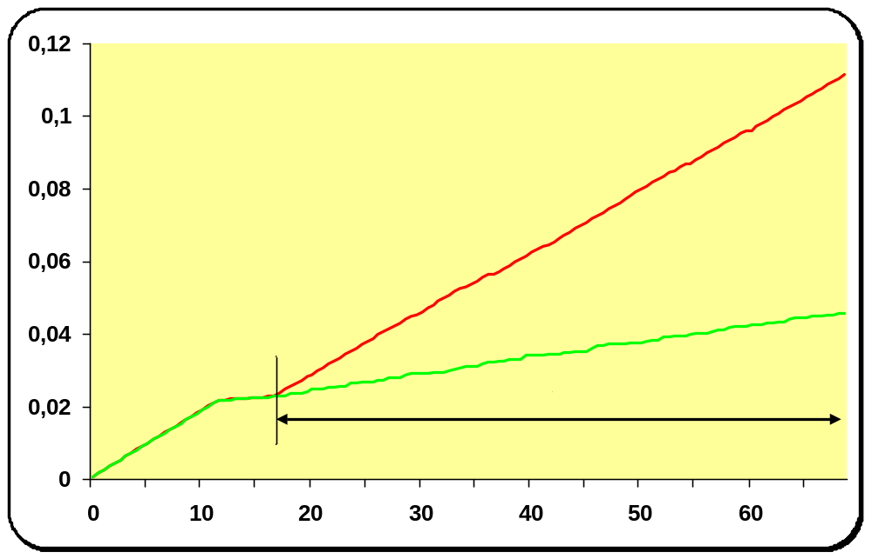
Fig. 4 : Economie d’énergie

